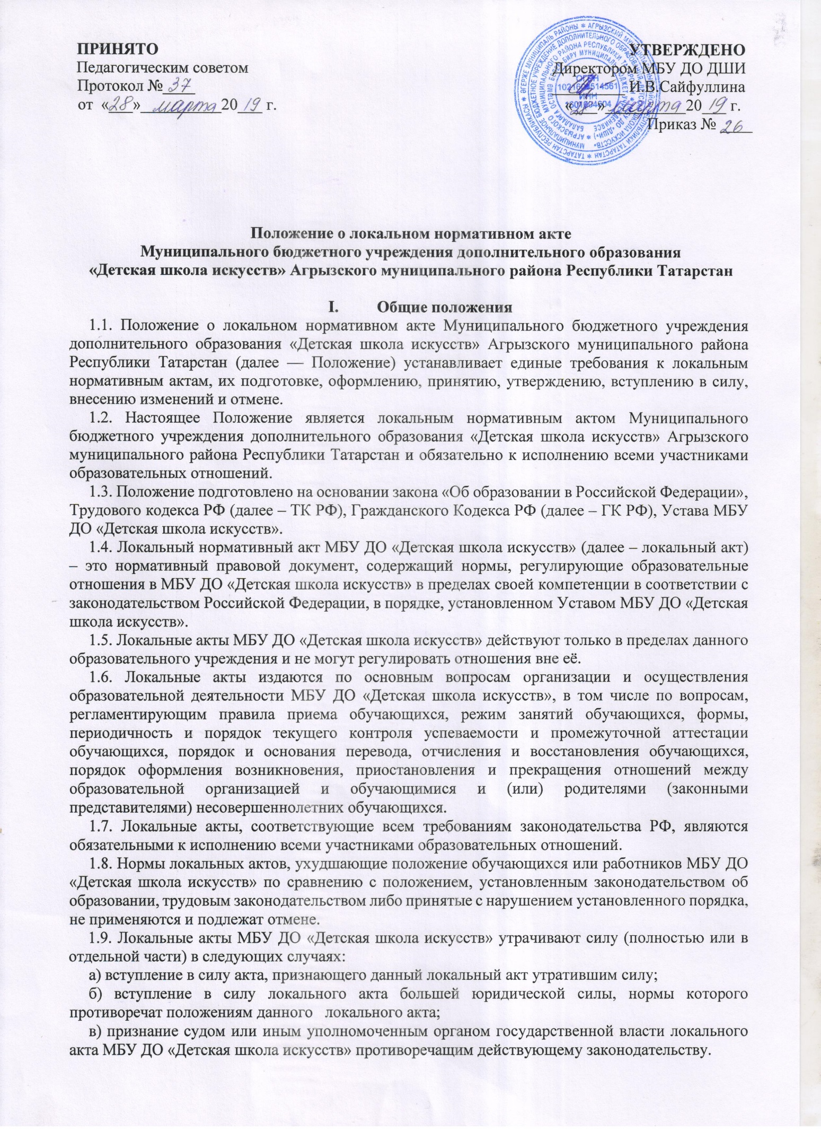

1.10. Локальный акт МБУ ДО «Детская школа искусств» утративший силу, не подлежит исполнению.

II. Цели и задачи
Целями и задачами настоящего Положения являются:
а) создание единой и согласованной системы локальных актов МБУ ДО
«Детская школа искусств»;
б) обеспечение принципа законности в нормотворческой деятельности
МБУ ДО «Детская школа искусств»;
в) совершенствование процесса подготовки, оформления, принятия и реализации локальных актов;
г) предотвращение дублирования регулирования общественных и образовательных отношений в МБУ ДО «Детская школа искусств»

Ш. Виды локальных актов
3.1. В соответствии с Уставом деятельность МБУ ДО «Детская школа искусств» регламентируется следующими видами локальных актов: положения, постановления, решения, приказы, распоряжения, инструкции, должностные инструкции, правила. Представленный перечень видов локальных актов не является исчерпывающим.
3.2.Локальные акты МБУ ДО «Детская школа искусств» могут быть классифицированы:
- на группы в соответствии с компетенцией МБУ ДО «Детская школа искусств»:
а) локальные акты организационно-распорядительного характера;
б) локальные акты, регламентирующие вопросы организации образовательного процесса;
в) локальные акты, регламентирующие отношения работодателя с работниками и организацию учебно-методической работы;
г) локальные акты, регламентирующие деятельность органов самоуправления
МБУ ДО «Детская школа искусств»;
д) локальные акты, регламентирующие административную и финансово-хозяйственную деятельность;
е) локальные акты, обеспечивающие ведение делопроизводства.
- по критериям:
а) по степени значимости: обязательные и необязательные;
б) по сфере действия: общего характера и специального характера;
в) по кругу лиц: распространяющиеся на всех работников МБУ ДО «Детская школа искусств» и не распространяющиеся на всех работников организации;
г) по способу принятия: принимаемые директором МБУДО «Детская школа искусств» единолично и принимаемые с учетом мнения представительного органа участников образовательных отношений;
д) по сроку действия: постоянного действия и бессрочные с определенным сроком действия;
е) по сроку хранения: постоянного хранения, 75 лет и другие.

IV. Порядок подготовки локальных актов
В МБУ ДО «Детская школа искусств» устанавливается следующий порядок подготовки локальных актов:
4.1. Инициатором подготовки локальных актов могут быть:
а) учредитель;
б) органы управления образованием;
в) органы государственно-общественного управления МБУ ДО «Детская школа искусств»;
г) администрация МБУ ДО «Детская школа искусств» в лице ее
руководителя, заместителей руководителя;
д) структурные подразделения МБУ ДО «Детская школа искусств»;
е) участники образовательных отношений.
Основанием для подготовки локального акта могут также являться изменения в законодательстве РФ (внесение изменений, издание новых нормативных правовых актов).
4.2. Проект локального акта готовится отдельным работником или группой работников по поручению директора МБУ ДО «Детская школа искусств», а также органом самоуправления МБУ ДО «Детская школа искусств», который выступил с соответствующей инициативой.
4.3. Подготовка локального акта включает в себя изучение законодательных и иных нормативных актов, локальных актов МБУ ДО «Детская школа искусств», регламентирующих те вопросы, которые предполагается отразить в проекте нового акта, и на этой основе выбор его вида, содержания и представление его в письменной форме.
4.4. Подготовка наиболее важных локальных актов (проектов решений собраний, педсоветов, органов самоуправления, приказов, положений, правил) должна основываться на результатах анализа основных сторон деятельности МБУ ДО «Детская школа искусств», тенденций её развития и сложившейся ситуации.
4.5. По вопросам приема на работу, переводов, увольнений, предоставления отпусков, поощрений или привлечения сотрудников к дисциплинарной или материальной ответственности издаются приказы, в соответствии с ТК РФ. 4.6. Проект локального акта должен быть представлен на обсуждение. Формы представления для обсуждения могут быть различными, например, размещение проекта локального акта на информационном стенде в месте, доступном для всеобщего обозрения, на школьном сайте, направление проекта заинтересованным лицам, проведение соответствующего собрания с коллективным обсуждением проекта локального акта и т.д.
4.7. При необходимости локальный акт проходит процедуру согласования.
4.8.Сроки и порядок разработки проекта локального акта, порядок его согласования устанавливается локальным актом по ведению делопроизводства в МБУ ДО «Детская школа искусств».

V. Порядок принятия и утверждения локального акта
5.1. Локальный акт, прошедший процедуру согласования, подлежит принятию и утверждению директором МБУ ДО «Детская школа искусств» в соответствии с Уставом МБУ ДО «Детская школа искусств»
5.2. Локальные акты МБУ ДО «Детская школа искусств» могут приниматься директором, общим собранием трудового коллектива, советом трудового коллектива, педагогическим советом, Методическим советом, органом государственно-общественного управления либо иным органом самоуправления, наделенным полномочиями по принятию локальных актов в соответствии с Уставом МБУ ДО «Детская школа искусств» – по предметам их ведения и компетенции.
5.3.При принятии локальных актов, затрагивающих права обучающихся, учитывается мнение обучающихся, родительского комитета.
5.4.Не подлежат применению локальные акты, ухудшающие положение работников по сравнению с трудовым законодательством, коллективным договором, соглашениями, а также локальные акты, принятые с нарушением порядка учета мнения представительного органа работников.
5.5.Прошедший процедуру принятия локальный акт утверждается директором МБУ ДО «Детская школа искусств». Процедура утверждения оформляется либо подписью, либо приказом директором МБУДО «Детская школа искусств».
5.6.Локальный акт вступает в силу с момента, указанного в нем, либо, в случае отсутствия такого указания, по истечении 7 календарных дней с даты принятия данного локального акта. Датой принятия локального акта, требующего утверждения директором МБУ ДО «Детская школа искусств», является дата такого утверждения.
5.7.После утверждения локального акта проводится процедура ознакомления с ним участников образовательных отношений, на которых распространяются положения данного локального акта. Ознакомление с локальным актом оформляется в виде росписи ознакомляемых лиц с указанием даты ознакомления либо на самом локальном акте, либо на отдельном листе ознакомления, прилагаемым к нему, либо в отдельном журнале.

VI. Оформление локального акта
Оформление локального акта выполняется в соответствии с требованиями «Государственной системы документационного обеспечения управления. Основные положения. Общие требования к документам и службам документационного обеспечения», а также нормами «Унифицированной системы документации. Унифицированная система организационно-распорядительной документации. Требования к оформлению документов ГОСТ Р 6.30-2003» (утв. Постановлением Госстандарта России от 03.03.2003 N 65-ст «О принятии и введении в действие государственного стандарта Российской Федерации»). При этом:
6.1. Структура локального акта должна обеспечивать логическое развитие темы правового регулирования. Если требуется разъяснение целей и мотивов принятия локального акта, то в проекте дается вступительная часть – преамбула. Положения нормативного характера в преамбулу не включаются.
6.2. Нормативные предписания оформляются в виде пунктов, которые нумеруются арабскими цифрами с точкой и заголовков не имеют. Пункты могут подразделяться на подпункты, которые могут иметь буквенную или цифровую нумерацию.
6.3 Значительные по объему локальные акты могут делиться на главы, которые нумеруются римскими цифрами и имеют заголовки.
6.4.Если в локальном акте приводятся таблицы, графики, карты, схемы, то они, как правило, должны оформляться в виде приложений, а соответствующие пункты акта должны иметь ссылки на эти приложения.
  - Локальный акт с приложениями должен иметь сквозную нумерацию страниц.
  - Локальный акт излагается на государственном языке РФ и должен соответствовать литературным нормам.
  - Структура локального акта должна быть логически обоснованной, отвечающей целям и задачам правового регулирования, а также обеспечивающей логическое развитие и правильное понимание данного локального акта.
  - В локальных актах даются определения вводимых юридических, технических и других специальных терминов, если они не являются общеизвестными и неупотребляемыми в законодательстве Российской Федерации и региональном законодательстве.
  - Не допускается переписывание с законов. При необходимости это делается в отсылочной форме.

VII. Основные требования к локальным актам
Локальные акты МБУ ДО «Детская школа искусств», должны соответствовать следующим требованиям:
7.1. Положение должно содержать следующие обязательные реквизиты: обозначение вида локального акта; его наименование, грифы: принято, утверждено, согласовано; регистрационный номер, текст, соответствующий его наименованию; отметку о наличии приложения и согласования.

7.2. Правила должны содержать следующие обязательные реквизиты: обозначение вида локального акта; его наименование, грифы принятия и утверждения; текст, соответствующий его наименованию; отметку о наличии приложения, регистрационный номер.
7.3. Инструкции должны содержать следующие обязательные реквизиты: обозначение вида локального акта; его наименование; грифы принятия и утверждения; текст, соответствующий его наименованию; отметку о наличии приложения; регистрационный номер.
7.4. Постановление должно содержать следующие обязательные реквизиты: обозначение вида локального акта, его наименование, место и дату принятия, текст, соответствующий его наименованию; должность, фамилию, инициалы и подпись лица, вынесшего постановление; оттиск печати.
7.5. Решения должны содержать следующие обязательные реквизиты: обозначение вида локального акта; место и дату принятия, текст, должность, фамилию, инициалы и подпись лица, принявшего решение, оттиск печати.
7.6. Приказы и распоряжения директора МБУ ДО «Детская школа искусств», должны содержать следующие обязательные реквизиты: обозначение вида локального акта и его наименование; место и дату принятия, регистрационный «Детская школа искусств», Приказы и распоряжения выполняются на бланке МБУ ДО «Детская школа искусств».
7.7. Протоколы и акты должны содержать следующие обязательные реквизиты: обозначение вида локального акта; место и дату принятия, номер; список присутствующих; текст, содержащий повестку дня, описание хода, порядка и процедуры совершаемых определенных (юридически значимых) действий либо отсутствие определенных фактов; должность, фамилию, инициалы и подпись лица (лиц), составивших или принимавших участие в составлении протокола или акта.

7.8. Методические рекомендации должны содержать следующие обязательные реквизиты: обозначение вида локального акта, место и дату принятия, его наименование, текст, соответствующий его наименованию и содержащий указание на вид, наименование и дату принятия правил или инструкций, нормы которых разъясняются, конкретизируются или детализируются методическими рекомендациями; должность, фамилия, инициалы лица (лиц), составивших методические рекомендации.
7.9. Программы и планы должны содержать следующие обязательные реквизиты: обозначение вида локального акта; место и дату принятия, наименование и текст локального акта, соответствующие его наименованию.

7.10. Должностная инструкция
Должностная инструкция работника должна содержать следующие разделы: общие положения; основные задачи, права, предоставляемые работнику и его обязанности; взаимодействия; ответственность за некачественное и несвоевременное выполнение (неисполнение) обязанностей, предусмотренных должностной инструкцией; требования к работнику.
При разработке должностных инструкций работников рекомендуется руководствоваться Приказом Минздрав соцразвития РФ от 14 августа 2009 года № 593 «Об утверждении Единого квалификационного справочника должностей руководителей, специалистов и служащих, раздел «Квалификационные характеристики должностей работников образования».
7.11. При подготовке локальных актов, регулирующих социально-трудовые отношения (например, коллективный договор, правила внутреннего распорядка и др.) следует руководствоваться рекомендациями о них.
7.12. Среди локальных актов МБУ ДО «Детская школа искусств», высшую юридическую силу имеет Устав МБУ ДО «Детская школа искусств». Поэтому, принимаемые в МБУ ДО «Детская школа искусств», локальные акты не должны противоречить его Уставу.

VIII. Документация
8.1. Локальные акты проходят процедуру регистрации в специальном журнале.
8.2. Обязательной регистрации подлежат положения, правила, инструкции, приказы и распоряжения директора МБУ ДО «Детская школа искусств»,
8.3. Регистрацию локальных актов осуществляет ответственный за ведение делопроизводства МБУ ДО «Детская школа искусств»,
8.4. Регистрация положений, правил и инструкций осуществляется не позднее дня их утверждения директором МБУ ДО «Детская школа искусств», приказов и распоряжений директора МБУ ДО «Детская школа искусств» не позднее дня их издания.

IX. Порядок внесения изменения и дополнений в локальные акты
9.1. В действующие в МБУ ДО «Детская школа искусств» локальные акты могут быть внесены изменения и дополнения.
9.2. Порядок внесения изменений и дополнений в локальные акты МБУ ДО «Детская школа искусств», определяется в самих локальных актах. В остальных случаях изменения и дополнения осуществляются в следующем порядке:
9.2.1. Внесение изменений и дополнений осуществляется в порядке, установленном в локальном нормативном акте, на основании которого вносятся изменения;
9.2.2. Изменения и дополнения в локальные акты: положения, принятые без согласования с органом управления (самоуправления), правила, инструкции, программы, планы, постановления, решения, приказы и распоряжения руководителя, вносятся путем издания приказа директора МБУ ДО «Детская школа искусств», о внесении изменений или дополнений в локальный нормативный акт;
9.2.3. Изменения и дополнения в положения, принятые после согласования с органом государственно-общественного управления (самоуправления), вносятся путем издания приказа директора МБУ ДО «Детская школа искусств», о внесении изменений или дополнений в локальный акт с предварительным получением от него согласия.
9.3. Изменения и дополнения в локальный акт вступают в силу с даты, указанной в приказе о внесении изменений или дополнений в локальный нормативный акт, а в случае отсутствия указания в нем даты — по истечению 7 календарных дней с даты вступления приказа о внесении изменений или дополнений в локальный акт в силу.
9.4. Изменения и дополнения в предписания и требования, протоколы и акты, методические рекомендации, акты о признании локальных актов утратившими силу, не вносятся.

X. Заключительные положения
10.1. Настоящее Положение подлежит обязательному согласованию с органом самоуправления МБУ ДО «Детская школа искусств».
10.2. Положение вступает в силу с даты его утверждения директором МБУ ДО «Детская школа искусств».
10.3. Положение утрачивает силу в случае принятия нового Положения о локальных актах.
10.4. Вопросы, не урегулированные настоящим Положением, подлежат урегулированию в соответствии с действующим законодательством РФ, Уставом и иными локальными нормативными актами МБУ ДО «Детская школа искусств».
10.5. За неисполнение или ненадлежащее исполнение требований, установленных в локальных актах МБУ ДО «Детская школа искусств»
а) сотрудники МБУ ДО «Детская школа искусств» несут ответственность в соответствии с Уставом МБУ ДО «Детская школа искусств», ТК РФ;
б) обучающиеся, воспитанники, их родители (законные представители) несут ответственность в порядке и формах, предусмотренных законодательством РФ, локальными нормативными актами, Уставом МБУ ДО «Детская школа искусств».

